Trabajo final para el diplomado «Identificación, formulación y evaluación social de proyectos de inversión pública con la incorporación de la gestión del riesgo en contexto de cambio climático», organizado por la UCI, IPACC-GIZ y MEF.

# AMPLIACIÓN Y MEJORAMIENTO DEL SISTEMA DE AGUA POTABLE Y CONSTRUCCION DEL SISTEMA DE ALCANTARILLADO DE LA LOCALIDAD DE ALTO PERU, DISTRITO DE SORITOR, PROVINCIA DE MOYOBAMBA - SAN MARTÍN

# Código SNIP: 227931

Nombre del estudiante: Silvia Janet Vargas Mejía

Gobierno Regional de San Martín

Moyobamba, 28 de setiembre de 2014.

**INDICE**

**Módulo de Aspectos Generales………………………………. Pag. 3**

**Módulo de Formulación………………………………………… Pág. 26**

**Módulo de Evaluación…………………………………………...Pág. 39**

**DESARROLLO DE RESPUESTAS**

Módulo de aspectos generales:

1. Nombre y localización del PIP fueron desarrollados según lo estudiado en el curso? Sustentar su respuesta indicando:
   1. Qué parte sí se cumple;

El proyecto cumple con identificar la naturaleza de intervención (ampliación y mejoramiento), se identifica solamente el bien a intervenir mas no el servicio que se va brindar, se identifica la localización geográfica, sin embargo no se consideraron aspectos referidos a la identificación de peligros.

* 1. Propuesta de cómo lo hubiera presentado.:

A mi criterio y según lo estudiado en clase lo modificaría de la manera siguiente: “Ampliación y Mejoramiento de los servicios de agua potable y alcantarillado sanitario en la localidad de Alto Perú, Distrito de Soritor, Provincia de Moyobamba, Departamento de San Martín”.

En cuanto a la localización la propuesta seria la siguiente:

Región: San Martín

Provincia: Moyobamba

Distrito: Soritor

Localidad: Alto Perú

A continuación se presenta el siguiente mapa:

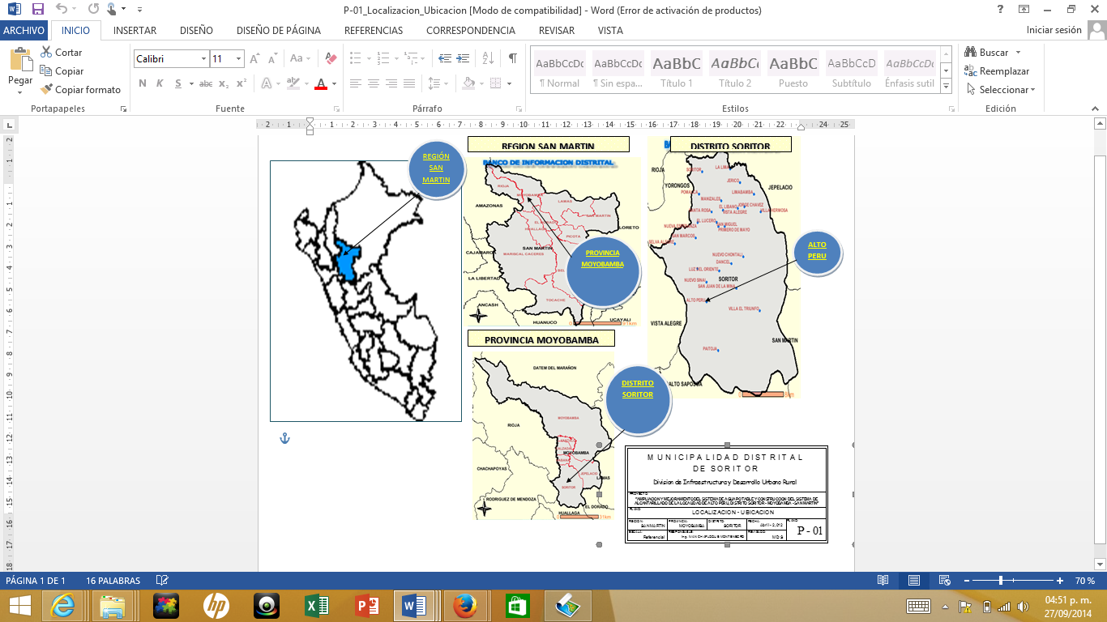

La localidad de Alto Perú se encuentra ubicada en el distrito de Soritor, se encuentra en zona inundable como consecuencia de las precipitaciones intensas que se producen en la zona, la captación y la línea de aducción actualmente se localizan en zonas de deslizamientos.

**Lluvias.** En la localidad de Alto Perú, la actividad pluvial, en condiciones normales, no causa mayor daño. Sin embargo, en eventos extraordinarios, la intensidad pluvial y su duración es el principal elemento que condiciona los peligros debido al volumen de precipitaciones, la velocidad de escorrentía, superficie de drenaje y caudal. Las lluvias intensas erosionan el suelo y provocan movimientos de masas y erosión.

**Erosión de Taludes, Inestabilidad y Deslizamientos por Acción Pluvial.** Las aguas pluviales y la escorrentía producida por estas, causan la erosión de los depósitos de suelos del tipo limoso. Las erosiones se dan sobre suelos que están afectados por la pérdida de cobertura boscosa y son mas susceptibles a erosionar, principalmente por las pendientes pronunciadas que presenta. Esta erosión causa deslizamiento en los taludes y éste, a su vez, el impacto sobre las líneas de conducción y captación existente.

Las lluvias muy intensas y prolongadas se podría acelerar e incrementar la intensidad del derrumbe del talud y ocasionar el colapso de la captación y línea de conducción existente, por lo cual podría colapsar el servicio de agua potable.

**Quebradas y Escorrentías.** El drenaje de las aguas pluviales sobre la superficie del terreno, surca y acentúa las depresiones del terreno por erosión, debido a la velocidad y caudal del agua de lluvia. Las quebradas se caracterizan por el desplazamiento de aguas pluviales en mayor volumen sobre depresiones del relieve topográfico o cauce. Las escorrentías se caracterizan por el escurrimiento del agua pluvial de menor caudal sobre una determinada superficie de terreno.

En relación a las inundaciones en el sistema de agua, no existen mayores referencias, sin embargo en la zona donde se ubicará la planta de tratamiento de aguas residuales, existen referencias o datos históricos del desbordamiento del río Indoche (lugar donde se realizará la disposición final de aguas servidas)

En épocas de lluvias, la línea de conducción colapsa y se interrumpe el servicio de agua potable, por lo cual los beneficiarios deben abastecerse mediante el acarreo desde la quebrada Nicolas y almacenar en depósitos inadecuados.

**Sismos.-** la localidad de Alto Perú, por encontrarse en la región San Martín se considera que se encuentra en zona sísmica de alta (Ministerio de Vivienda, Construcción y Saneamiento, 2010), habiéndose suscitado eventos con graves consecuencias los años mas cercanos, 1990, 1991, 2005.

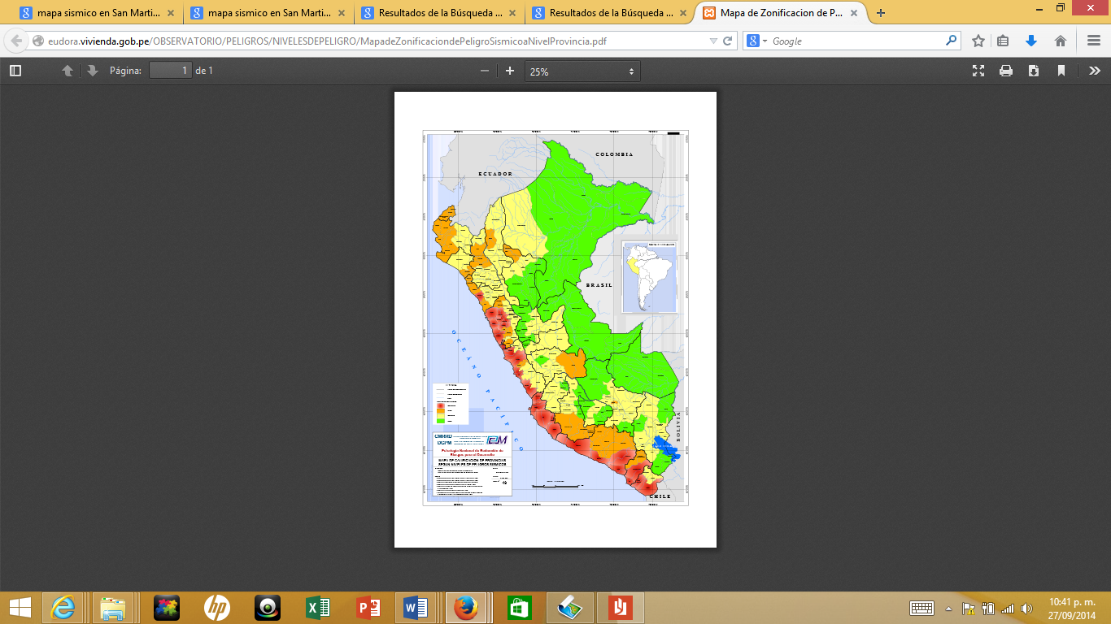

1. Matriz de Consistencia:

i) qué parte sí se incorporó;

El PIP en mención, no cuenta con una matriz de consistencia, solamente se mencionó brevemente los lineamientos de política en los que se encuentra enmarcado, en el cual no se consideran las normas orientadas a la Gestión de Riesgos de Desastres.

ii) propuesta cómo lo hubiera presentado,

A continuación presento una matriz como propuesta al proyecto:

|  |  |  |
| --- | --- | --- |
| **Objetivo del PIP** | DISMINUCION DE LA INCIDENCIA DE ENFERMEDADES DIARREICAS Y PARASITOSIS | |
| **Componente 1** | AMPLIACIÓN Y MEJORAMIENTO DEL SISTEMA DE AGUA POTABLE Y CONSTRUCCION DEL SISTEMA DE ALCANTARILLADO | |
| **Componente 2** | Desarrollo de programas de educación sanitaria | |
| **Instrumentos de Gestión** | **Síntesis de lineamientos asociados** | **Consistencia del proyecto** |
| Política Nacional del Ambiente, aprobada mediante el D.S N° 012-2009-MINAM | Lineamiento: promover acciones de saneamiento básico y gestión de residuos sólidos que aseguren una adecuada calidad ambiental en los centros urbanos y principalmente destinos turísticos. | el PIP está enmarcado en la política del nivel nacional, ya que el objeto de la intervención es ampliar y mejorar los servicios de saneamiento básico. |
| Plan Nacional de Acción ambiental (PLANAA PERU 2010-2021) | Al 2021, el 30% de aguas residuales del ámbito rural son tratadas y reusadas. | Con el proyecto se coadyuva a alcanzar la meta planteada al 2021, por tratarse de un servicio en el ámbito rural y cuenta con un sistema de disposición final de aguas servidas. |
| Lineamientos para la formulación de programas o proyectos de agua y saneamiento para los centros poblados de ámbito rural. | Lineamiento 3.1. integralidad en la ejecución de los proyectos. | Para la elaboración del estudio de pre inversión se considerarán los aspectos recomendados. |
| Reglamento de Ley 30045, Ley de Modernización de los Servicios de Saneamiento | Art. 33.- planes de adaptación al cambio climático.- | El proyecto servirá como base para la elaboración del plan de adaptación al cambio climático. |
| Normas del Reglamento Nacional de Edificaciones | Normas técnicas para la construcción de edificaciones. | Se consideraron las normas técnicas de diseño para el diseño de las redes de agua y alcantarillado. |

Módulo de identificación:

1. En relación al diagnóstico del área de estudio, de la  UP y/o de los involucrados:

3.1. ¿El diagnóstico incluye el análisis del peligro según lo estudiado en el curso?

i) qué parte sí se incorporó

En el PIP en análisis, no se incorporó el análisis de peligros.

ii) propuesta de cómo lo hubiera presentado aplicando lo estudiado en clase:

Diagnóstico del área de estudio

Consideración del cambio climático en el área de estudio

**Características Climáticas.-**

T° máximas y mínimas del aire alcanzan: 33 °C y 22 °C • 38 °C entre octubre y noviembre en territorios debajo de los 500 msnm (Juanjui, Bellavista, La Picota, Tarapoto). • No presenta mayor variación en el ciclo anual, excepto las T° mínimas. • Las lluvias ocurren durante todo el año, con menor frecuencia y menor duración en invierno (junio a agosto). • Existen dos picos de máximas lluvias entre el verano y otoño (marzo y abril) así como en primavera • En cualquier localidad de la región, la cantidad anual de precipitación supera los 1000 Lt/m². **(**[**http://es.slideshare.net/ingemmet/riesgo-geolgico-de-la-regin-san-martn**](http://es.slideshare.net/ingemmet/riesgo-geolgico-de-la-regin-san-martn)**).**

**Gráfico 01: Ciclo anual de las Temperatura extremas del aire y la precipitación a nivel local.**

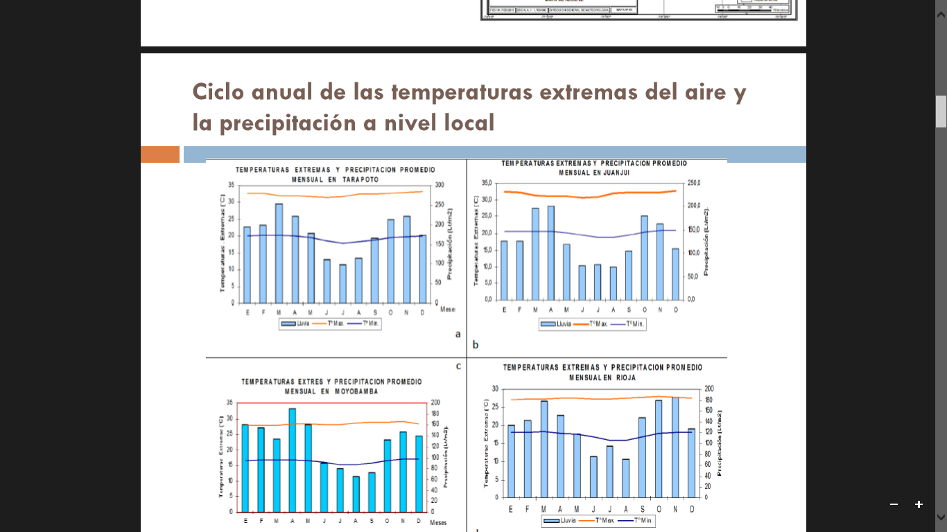

**Proyecciones del Clima al futuro**

* **Tendencia de la Temperatura Máxima y Mínima.-**

La Tendencia de la Temperatura mínima, a nivel regional en el período 1964-2008, es ascendente, habiéndose incrementado en 1.4°C a razón de 0.29°C por década.

Para el período 1965-2012, la Provincia de Moyobamba se mantiene la tendencia de disminución de la Temperatura máxima es de -0-3°C por década y de aumento de la Temperatura mínima con 0.35°C por década.

***Gráfico 02: Tendencia de la Temperatura Máxima y Mínima en la Provincia de Moyobamba***

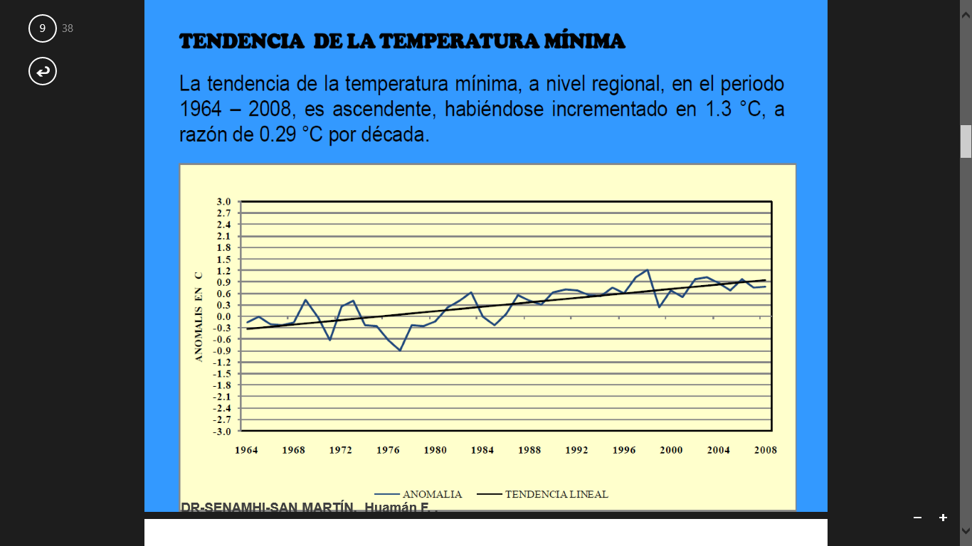

Considerando el mapa de peligros, existe una tendencia al año 2030 de un incremento de la Temperatura máxima de 0.8°C y una Temperatura mínima de 0.4°C.

* **Tendencia de la Precipitación.-**

Las tendencias de las precipitaciones anuales para el período 1965-2006 son positivas (incremento) en gran parte de la cuenca:

* Tabalosos (Bajo Mayo) con +40 y +50%
* Pacaysapa (Alto Mayo) con +90% y +110%.
* Moyobamba incremento (+35%), respectivamente.

Disminución:

* El Porvenir presenta tendencias de disminución (-10%) y
* El Sauce presenta disminución de -75 mm/década (periodo 1965-2012).

Gráfico 03: Tendencia de Precipitación-Moyobamba

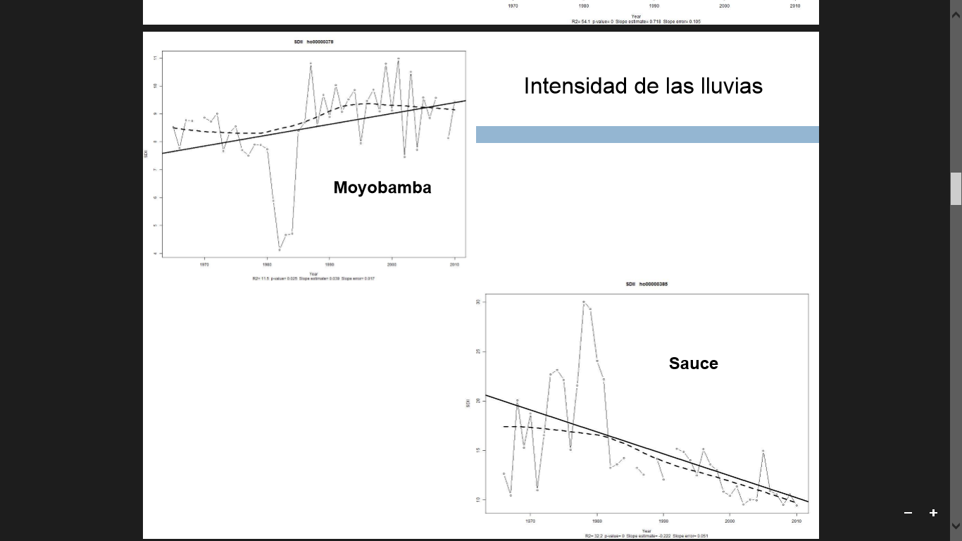

Según el Mapa de peligros y escenarios climáticos (SNIP-2013), la precipitación máxima al 2030 en el área de estudio se incrementará en un 10%.

**Paso 1:** **Identificación de peligros en el área de estudio.**

Habiendo revisado información secundaria sobre la manifestación de fenómenos físicos en la zona y las emergencias por desastres, así como haber analizado la información proporcionada por los beneficiarios de los servicios y los diferentes actores involucrados; se ha podido determinar que en el área de estudio, los eventos que más daños ocasionan son las grandes avenidas en la quebrada Nicolas, asociados a lluvias intensas extraordinarias que se producen algunos años y en la época de lluvias, ocasionando también derrumbes.

También un peligro, no menos importante son los sismos de regular y alta intensidad, que se manifestaron en la zona, debido a que según el mapa de zonificación sísmica, (Comisión Multisectorial de Reducción de Riesgos en el Desarrollo, 2003), la provincia de Moyobamba se encuentra ubicada en una zona riesgo alto.

El departamento de San Martín, cuenta con escenarios climáticos (mapa de peligros) y estos indican que al año 2030, en el área de estudio (Distrito de Soritor), la temperatura máxima se incrementará en 0,8 °C y la mínima en 0,4 °C; las precipitaciones se incrementarán en 10 %, por lo que se puede considerar que las lluvias se intensificarían. El resumen de la información se muestra en la Tabla siguiente: Formato de resumen para los peligros identificados y sus características, a continuación.

| **Peligros** | **¿Existe antecedentes de ocurrencia en el área de estudio?** | | | **¿Existe información prospectiva que indique futuros cambios en las características del peligro?** | | |
| --- | --- | --- | --- | --- | --- | --- |
| **Sí** | **No** | **Características (intensidad, magnitud, frecuencia, área de impacto, otros)** | **Sí** | **No** | **Características de los cambios o de los nuevos peligros en el área de estudio.** |
| **Grandes avenidas en las quebradas, asociadas a lluvias intensas.** | x |  | Los escenarios climáticos al 2030 proyectan:   * Incremento de la precipitación promedio multianual del 10 % (mapa de peligros, 2013) * Una disminución de la precipitación promedio para los meses de junio a setiembre y para septiembre y octubre una disminución del 5 %.(SENAMHI, 2014)   Las lluvias intensas pueden tener un periodo de retorno < a 10 años. (fuente: Comité de Defensa Civil-Municipalidad Distrital de Soritor) | x |  | Los escenarios climáticos al 2030 proyectan:   * Incremento de la precipitación promedio multianual del 10 % (mapa de peligros, 2013) * Una disminución de la precipitación promedio para los meses de junio a setiembre y para septiembre y octubre una disminución del 5 %.(SENAMHI, 2014) * Las lluvias intensas pueden tener un periodo de retorno < a 10 años. (fuente: Comité de Defensa Civil-Municipalidad Distrital de Soritor) |
| **Sismos** | X |  | * Según Kuroiwa y Deza (1968), en la zona se pueden producir sismos de Grado X en la Escala Modificada de Mercalli. * En la zona de estudio ocurrieron sismos Grado X en los años 1906, 1928, 1945, 1954, 1968, 1972, 1990, 1991, 2005. |  | X |  |

**Paso 2:** **Identificación de los peligros que podrían afectar a la UP y/o el PIP**

En trabajo de campo y actores involucrados en el proyecto se identificaron los peligros de precipitaciones extraordinarias, que generan inundación (avenidas) y movimiento en masa (derrumbe) que podrían afectar a la UP y/o el PIP; así como su área de impacto. El resumen de este análisis se muestra en la siguiente tabla.

Tabla 01: formato de resumen para los peligros que podrían afectar la UP y/o PIP

|  |  |
| --- | --- |
| **Peligro** | **Elementos afectados** |
| Grandes avenidas y movimientos de masa asociadas a lluvias intensas | captación |
| Línea de conducción entre las progresivas 0+220 y 0+383.50. |
| Sismos | Infraestructura y líneas del sistema de agua potable (en su totalidad) |
| Infraestructura y redes del sistema de alcantarillado, planta de tratamiento de aguas residuales (tanque imhoff, tanque séptico y lecho de secados) |

Los peligros identificados como son lluvias intensas puede cambiar de intensidad y de frecuencia, tal y como se puede observar en el mapa de peligros, pues tenemos una variabilidad incremental del 10% al año 2030, de la precipitación promedio multianual, del mismo modo, los cambios en la variabilidad climática como son la variación de la temperatura y la variación del ciclo de lluvias, ocasionarán la disminución del recurso hídrico, esto aunado a las actividades humanas como el cambio de uso de suelos (deforestación) que aceleran éstos procesos.

En cuanto a los cambios en eventos extremos, pueden suscitarse mayor ocurrencia de lluvias, que sumado al incremento del promedio de las precipitaciones pluviales, podrían ocasionar deslizamientos e inundaciones, generando consigo erosión de suelos que perjudican a las cabeceras de la quebrada Nicolás (captación del agua), aunado a actividades humanas (deforestación).

A continuación se muestra la cadena de efectos según lo antes indicado:

Incremento Promedio de la Temperatura mínima y máxima

Demanda de agua de la población beneficiaria superior al proyectado

Cambios Promedios

Disminución de recurso hídrico de la quebrada San Nicolás

Cambio del Promedio de las precipitaciones

Ocurrencia de friajes

Variaciones de la Temperatura

Cambios en variabilidad climática

Colapso del sistema de agua potable

Variación del ciclo de lluvias

**Paso 3: Construcción de escenarios**

Los peligros que al manifestarse podrían afectar al PIP o alguno de sus elementos, son las grandes avenidas de la quebraba San Nicolpas, del cual se capta el agua potable, las cuales están asociadas a lluvias intensas y los derrumbes.

También el segundo peligro identificado son los sismos, debido a que la Región San Martín, perteneciente a la cuenca del río Mayo, catalogada como zona altamente sísmica y con intensidades máximas observadas de grado X en la escala de Mercalli modificada (Kuroiwa y Deza, 1968).

Los escenarios para la ocurrencia de **lluvias intensas** que podríamos considerar son:

* Está documentado (Municipalidad Distrital de Soritor, 2014) que se suscitaron intensas precipitaciones en los años 1980, 1989, 1999, 2005, 2010. El periodo de recurrencia promedio es de 7.75 años con mayor frecuencia en la última década como es consistente con investigaciones sobre la frecuencia incrementada por el cambio climático (SENAMHI, 2013).

**Escenario Optimista:** El escenario más optimista es asumir que en el período de evaluación (20 años) pueden ocurrir 2 eventos de características similares, el cual ocurriría en el año 7 de la fase de postinversión y en el año 15 del mismo.

**Escenario optimista: evento ocurre en el año 7 y 15 de la fase de postinversión con probabilidad de 1**

GRAFICO



* Un escenario menos optimista se construye tomando en cuenta la tendencia de una mayor frecuencia en un contexto de cambio climático; en este caso, se toma el promedio de los 2 últimos eventos (5.5 años) y se concluye que podría ocurrir en el año 6, en el año 11 y en el año 17 de la fase de postinversión.

**Escenario menos optimista: evento ocurre en el año 6, 11 y 17 de la fase de postinversión, con probabilidad de 1**

GRAFICO



* Los escenarios para la ocurrencia de **sismos** que podríamos considerar son:

Está documentado (Kuroiwa y Deza, 1968) que se suscitaron sismos de alta intensidad en los años 1906, 1928, 1945, 1954, 1968, 1972, 1990. El periodo de recurrencia promedio es de 12.38 años,

**Escenario Optimista:** El escenario más optimista es asumir que en el período de evaluación (20 años) pueden ocurrir 1 evento de características similares, el cual ocurriría en el año 11 de la fase de postinversión.

**Escenario optimista: evento ocurre en el año 11 de la fase de postinversión con probabilidad de 1**

GRAFICO



* Un escenario menos optimista se construye tomando en cuenta la tendencia de una mayor frecuencia en un contexto de cambio climático; en este caso, se toma el promedio de los 2 últimos eventos (7.5 años) y se concluye que podría ocurrir en el año 7 y 15 de la fase de postinversión.

**Escenario menos optimista: evento ocurre en el año 7 y 15 de la fase de postinversión, con probabilidad de 1.**

GRAFICO



 3.2.   Variables que podrían verse afectadas por los efectos del cambio climático:

i) qué variables fueron analizadas;

En el PIP en análisis, no se identificaron variables que podrían verse afectadas por el cambio climático.

ii) propuesta de cómo lo hubiera presentado

|  |  |  |
| --- | --- | --- |
| Efectos del CC | Escenarios en los PIP | Efectos sobre el PIP |
| Cambios en los regímenes de lluvias y disminución de las fuentes de agua. | * + Disminución de la fuente de agua de la captación en un 10% en los próximos 20 años. | Menor oferta de agua para el consumo de la población:   * + Necesidad de cubrir la demanda de agua con otros mecanismos de abastecimiento (ej. cisternas), que generarán incremento de los costos de operación.   + Almacenamiento inadecuado del agua para consumo doméstico, que conllevará a la contaminación del mismo.   + Disminución de la voluntad de pago de la población, que pondrá en riesgo la sostenibilidad del PIP. |
| Cambios en las temperaturas Mínima y Máxima | Incremento de la demanda de agua en 10 l/s/h a partir del año 10 de la etapa de post inversión. | Modificaciones de la capacidad con la que fue diseñada el sistema de agua potable. |

4. ¿El problema, sus causas y sus efectos cuentan con indicadores apropiados que los respaldan?

i) qué parte sí se incorporó

El problema y sus causas, no cuentan con indicadores apropiados que lo respaldan, además se observa que las causas identificadas no presentan relación de causalidad.

La unidad productora que actualmente existe es la del sistema de agua, no se hizo un análisis de riesgo del indicado y por ende no se refleja en el árbol de problemas.

ii) propuesta de cómo lo hubiera presentado:

La propuesta seria la siguiente:

**Análisis de la Exposición al Peligro: Sistema de agua existente**

|  |  |  |  |
| --- | --- | --- | --- |
| **Tabla 01: Análisis de Exposición** | | | |
| **Peligros** | **Relación de elementos del PIP** | **Exposición** | |
| **Si** | **No** |
| Lluvias intensas | Captación y línea de conducción de agua potable (entre el tramo 0+200 y 0+300) | X |  |
| Movimientos de masa asociados a las lluvias intensas | X |  |
| sismos | X |  |
|  | X |  |

Las conclusiones del análisis son:

* Por su localización, la captación y línea de conducción se encuentran expuestos al peligro de movimiento de masas asociadas a lluvias intensas, así como a sismos. No existe otra alternativa de localización, por lo cual se deberá realizar el análisis de fragilidad y resiliencia, planteando medidas de reducción de riesgo.

**Análisis de fragilidad ante el impacto del peligro**

1. Verificación que el diseño del PIP cumple con las normas técnicas detalladas en el Reglamento Nacional de Edificaciones, entre otros. Al respecto se encontró que:

* Los criterios de diseño no se basaron en normativas señaladas en la Norma: OS 020, 030, 040, 060, 080, 090 y 100 del RNE, Norma A.130 Requisitos de Seguridad del RNE y normas complementarias.

1. Analisis de los factores que podrían generar la fragilidad del PIP o de alguno de sus elementos. Los resultados han sido:

**- Tecnología:** La línea de conducción recorre tramos expuesto a peligros lluvias intensas que ocasionan deslizamiento, erosión de suelos, lo cual se incrementa con las intensidades extraordinarias y la tecnología empleada no es la más recomendable, debido a que no cuenta estructuras de soporte, causando socavamientos, por lo cual en tramos de deslizamientos las tuberías sufren rompimientos.

**- Diseño:** El diseño de la captación y línea de conducción no son apropiados para resistir los efectos de los flujos extraordinarios de avenidas; la captación está construida sin criterios técnicos, lo que la hace susceptible al colapso cuando los niveles de flujo de agua se incrementan.

- **Materiales:** Los materiales de la captación y de la línea de conducción no son apropiados para resistir los efectos de los flujos extraordinarios de avenidas; en la captación se observa que se encuentra deteriorada y la estructura presenta socavaciones externas.

**- Fecha:** las mayores precipitaciones pluviales se dan entre los meses de Noviembre y Abril.

**Análisis de resiliencia ante el impacto del peligro**

* *Analizar capacidades alternas de prestación del servicio*

Dadas los acontecimientos pasados, se asume que existe una baja capacidad institucional para hacer frente a la emergencia y también poca disponibilidad financiera para la recuperación de la infraestructura dañada o destruida. La población no está preparada para abastecerse de agua potable ante la interrupción del servicio.

IDENTIFICACIÓN DEL PROBLEMA CENTRAL

|  |  |  |
| --- | --- | --- |
| PROBLEMA CENTRAL | INDICADORES | CONSTRUCCIÓN DE EVIDENCIA |
| La población de la localidad de Alto Perú, accede limitadamente al servicio de agua y en condiciones inseguras y sin criterios técnicos. | Disminución de las horas de servicio en épocas de lluvia, a 3 horas por día, siendo lo recomendable 24 horas por día. | En épocas de lluvias, de Noviembre a Abril, el servicio se restringe a 3 horas al día debido a que el agua se encuentra turbia y arrastra palizadas, lo que impide brindar el normal servicio. |
| Parámetros físico-químicos y bacteriológicos en el agua:   1. Presencia de Coliformes fecales en el agua, por no tener un tratamiento adecuado. 2. Turbidez mayor a 10 UNT, superior al valor permisible por la OMS (5 UNT). 3. Color mayor a 20 UCV, superior al valor permisible (20 UCV) recomendado por la OMS. | Debido a que no se cuenta con un tratamiento adecuado, las muestras semestrales que se realizan en el Laboratorio de Eps Moyobamba, reflejan presencia de CF. De igual forma la turbidez y color del agua sobrepasan los límites máximos permisibles, más que todo porque el agua de la quebrada captada presenta abundante materia orgánica. |

Análisis de las Causas:

* Lluvia de Ideas:
* El sistema de agua tiene probabilidades de colapsar
* Servicio deficiente
* Inadecuado abastecimiento de agua la población
* Deficiente servicio de agua potable
* Sistema de agua potable construido sin criterios técnicos normativos
* Presencia de aguas servidas en el medio urbano.
* Disposición sanitaria de excretos al aire libre.
* Carencia de cultura sanitaria.
* Inexistencia de un sistema de evacuación y tratamiento de aguas servidas.
* Población indiferente al problema.
* Inexistencia del servicio de alcantarillado
* Deficiente tratamiento de aguas servidas
* Deficiente capacidad organizativa e inadecuados hábitos de higiene de la población
* Desconocimiento y escasa organización de la población ante peligros
* Bajos niveles de cultura sanitaria
* Sistema de agua potable expuesta a peligros de lluvias intensas y sismos
* Selección de causas:
* El sistema de agua tiene probabilidades de colapsar
* Inadecuado abastecimiento de agua la población
* Sistema de agua potable construido sin criterios técnicos normativos
* Inadecuada disposición de excretas y aguas servidas
* Inexistencia del servicio de alcantarillado
* Deficiente tratamiento de aguas servidas
* Deficiente capacidad organizativa e inadecuados hábitos de higiene de la población
* Desconocimiento y escasa organización de la población ante peligros
* Bajos niveles de cultura sanitaria
* Deficiente servicio de agua potable
* Jerarquización de Causas:

Causas Directas:

* Sistema de agua potable con probabilidades de colapsar
* Inadecuado abastecimiento de agua de la población
* Inadecuada disposición de excretas y aguas servidas
* Deficiente capacidad organizativa e inadecuados hábitos de higiene de la población.

Causas Indirectas:

* Sistema de agua potable expuesta a peligros de lluvias intensas y sismos
* Deficiente servicio de agua potable
* Sistema de agua potable construido sin criterios técnicos normativos
* Inexistencia del servicio de alcantarillado
* Deficiente tratamiento de aguas servidas
* Bajos niveles de cultura sanitaria
* Desconocimiento y escasa organización de la población ante peligros
* Sistematización de evidencias de las causas:

|  |  |  |
| --- | --- | --- |
| **Causas Directas** | **Causas Indirectos** | **Indicadores de Causas** |
| o  Sistema de agua potable con probabilidades de colapsar | o  Sistema de agua potable expuesta a peligros de lluvias intensas y sismos | La captación y el tramo 0+200 a 0+300 se encuentra en zonas de ladera. |
| o  Inadecuado abastecimiento de agua de la población | o  Deficiente servicio de agua potable | El agua que llega a la población no cuenta con tratamiento adecuado. |
| o  Sistema de agua potable construido sin criterios técnicos normativos | La captación y línea de conducción, reservorio y distribución, fueron construidos por los pobladores de la localidad de Alto Perú |
| o  Inadecuada disposición de excretas y aguas servidas | o  Inexistencia del servicio de alcantarillado | El 90 % de la población cuenta con letrinas empíricas, el 10% realizan su deposición en campo abierto. |
| o  Deficiente tratamiento de aguas servidas | El 100% de la población, arrojan las aguas servidas a las huertas y las calles de la localidad. |
| o  Deficiente capacidad organizativa e inadecuados hábitos de higiene de la población. | o  Bajos niveles de cultura sanitaria | El 80% de la población no presenta buenos hábitos de higiene, el 20 % restante, posee conocimientos impartidos por el Centro de Salud de la localidad. |
| o  Desconocimiento y escasa organización de la población ante peligros | El 100% de la población, desconoce temas de cómo afrontar y actuar ante el impacto de un peligro. |

* Árbol del Problema Central y Causas

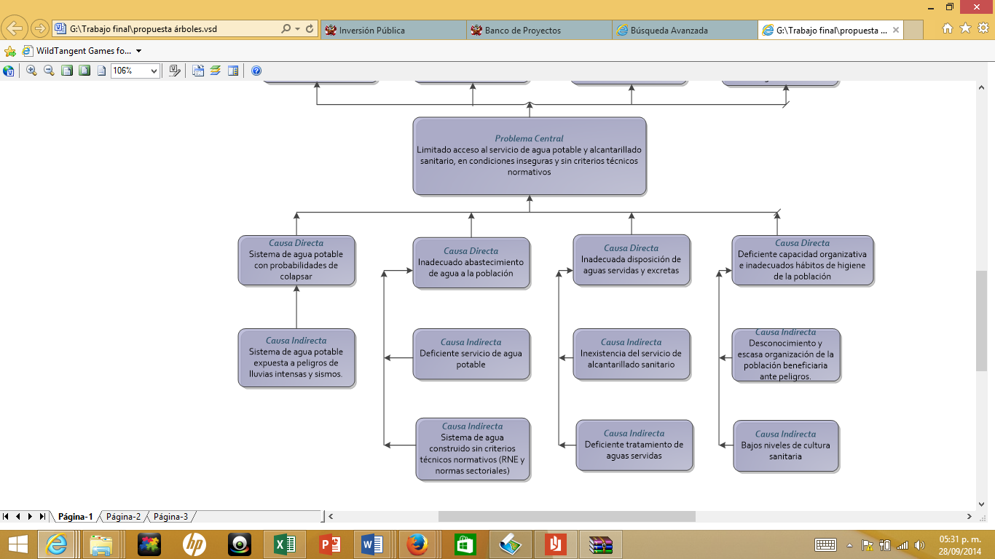

Análisis de las Efectos:

* Lluvia de ideas
* Servicios básicos en riesgo de colapsar
* Incremento de la morbilidad y desnutrición infantil
* Variación en las características físicas del agua
* Poca voluntad de pago
* Incremento de enfermedades diarreicas y dérmicas
* Contaminación del suelo
* Incremento de gastos en salud de la población
* Pocas opciones de desarrollo
* Incremento de la contaminación ambiental
* Malestar en la población y poca voluntad para organizarse
* Inseguridad de la población para adquirir el servicio de A.P
* Deficientes condiciones de vida de la población de Alto Perú
* Selección de efectos:
* Servicios básicos en riesgo de colapsar
* Incremento de la morbilidad y desnutrición infantil
* Variación en las características físicas del agua
* Incremento de la contaminación ambiental
* Malestar en la población y poca voluntad para organizarse
* Incremento de gastos en salud de la población
* Inseguridad de la población para adquirir el servicio de A.P
* Deficientes condiciones de vida de la población de Alto Perú
* Jerarquización de Efectos:

Efectos Directos:

* Servicios básicos en riesgo de colapsar
* Incremento de la morbilidad y desnutrición infantil
* Incremento de la contaminación ambiental
* Malestar en la población y poca voluntad para organizarse

Efectos Indirectos:

* Variación en las características físicas del agua
* Incremento de gastos en salud de la población
* Inseguridad de la población para adquirir el servicio de A.P

Efecto Final:

* Deficientes condiciones de vida de la población de Alto Perú

|  |  |
| --- | --- |
| **Efectos del problema** | **Sustento (evidencias)** |
| ***Efectos directos*** | |
| Servicios básicos en riesgo de colapsar | La captación se encuentra expuesta a deslizamientos de la ladera en donde se encuentra, de igual modo la línea de conducción. |
| Incremento de la morbilidad y desnutrición infantil | Los registros del establecimiento de salud, muestra que las tasas del morbilidad se incrementan en los meses de noviembre a abril, meses en los cuales se interrumpe constantemente el servicio de agua. |
| Incremento de la contaminación ambiental | Los silos o letrinas empíricas contaminan los acuíferos o aguas subterráneas, así como también emanan olores desagradables. Las aguas servidas son arrojados en las huertas y calles contaminando el suelo. |
| Malestar en la población y poca voluntad para organizarse | En las encuestas realizadas, el 80% de la población indica que sus autoridades no hacen nada por solucionar el problema del agua potable, por lo cual las organizaciones existentes no tienen voluntad de apoyar y mucho menos cabe la posibilidad de crear nuevas organizaciones para apoyar las gestiones del agua potable. |
| ***Efectos  indirectos*** | |
| Variación en las características físicas del agua | Por la cercanía de la quebrada Nicolas a la localidad de Alto Perú, los pobladores arrojan aguas servidas a la quebrada, de igual forma, la percolación de los contaminantes de los silos, cambian las características físicas del agua de la quebrada antes indicada. |
| Incremento de gastos en salud de la población | El 80 % de la población encuestada respondió que cuando se enferman gastan en consulta y medicinas y que afecta la canasta familiar. |
| * Inseguridad de la población para adquirir el servicio de A.P | La población actualmente, no quiere conectarse al servicio de agua potable por el riesgo a que el sistema colapse y además por el mínimo pago que realizan por el servicio. |

**Árbol de Efectos:**

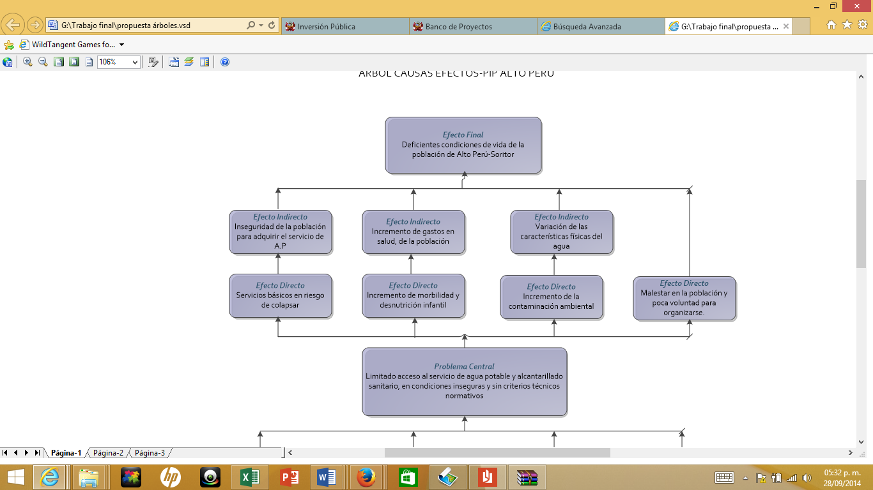

**Árbol de Problemas:**



5.¿El  planteamiento de las alternativas de solución fue desarrollado según lo estudiado en el curso, por ejemplo, es a partir del análisis de acciones?

i) qué parte sí se incorporó

No se incorpora el análisis del riesgo.

 En el planteamiento de las alternativas de solución, se observa un desfase del medio fundamental y las acciones propuesta, pues el árbol de causas reflejaba solamente el limitado servicio de un sistema de alcantarillado sanitario y su respectiva planta de tratamiento, sin embargo en las acciones se están considerando aspectos relacionados al servicio de agua potable

ii) proponer cómo lo hubiera presentado

* Definición del Objetivo Central del Proyecto:

***Objetivo Central***

Los pobladores de la localidad de Alto Perú, tienen acceso al servicio de agua potable y alcantarillado sanitario , en condiciones seguras y con criterios técnicos

***Problema Central***

Limitado acceso al servicio de agua potable y alcantarillado sanitario , en condiciones inseguras y sin criterios técnicos

* Árbol de Medios y Fines:



* Planteamiento de Alternativas de Solución:

Los Medios Fundamentales son complementarios.

A Continuación se planteará acciones en base a los mismos.

***Medio Fundamental 1***: Se minimiza la exposición al peligro del Sistema de Agua Potable.

Acción 1.1. Incorporación de estructura de protección para la línea de conducción (45 m) y protección de taludes con gaviones en las cercanías de la captación.

***Medio Fundamental 2***: Eficiente Servicio de Agua Potable

***Acción 2***.1. Mejoramiento de la captación

***Acción 2***.2. Mejoramiento del trazo actual de la línea de conducción

***Acción 2***.3. Cambio de trazo de la línea de conducción minimizando la exposición al peligro

***Acción 2***.4. Conformación y Capacitación a la JASS, en temas de operatividad del servicio.

***Medio Fundamental 3***:Sistema de agua potable construido con criterios técnicos normativos (RNE y normas sectoriales)

***Acción 3***.1. Construcción de una estructura de almacenamiento (reservorio apoyado de 50 m3), instalación de redes de distribución.

***Medio Fundamental 4***: Instalación del servicio de alcantarillado sanitario

***Acción 4***.1. Construcción de un sistema de alcantarillado tipo convencional

***Medio Fundamental 5***:eficiente tratamiento de aguas servidas

***Acción 5***.1. Construcción de 01 tanque imhoff, filtro biológico y lecho de secados.

***Acción 5***.2. Construcción de tanque séptico, lecho de secados, zanja de percolación.

***Acción 5***.3. Capacitación a la JASS en temas con la operatividad de la PTAR.

***Medio Fundamental 6***: Conocimiento y Organización de la población beneficiaria ante peligros.

***Acción 6***.1. Talleres de capacitación y sensibilización en temas de incremento de la resiliencia ante el impacto de un peligro.

***Medio Fundamental 7***: Incremento de los niveles de cultura sanitaria

***Acción 7***.1. Talleres de capacitación en temas de educación sanitaria.

* Alternativas de Solución

**PROYECTO ALTERNATIVO 01**

Mejoramiento y ampliación del servicio de agua potable, implementando medidas de protección y criterios técnicos generales y sectoriales, por el trazo actual de la línea de conducción e instalación de un sistema de alcantarillado sanitario del tipo convencional con tratamiento final a través de tanque imhof, filtro biológico y lecho de secados.

**PROYECTO ALTERNATIVO 02**

Mejoramiento y ampliación del servicio de agua potable, implementando medidas de protección y criterios técnicos generales y sectoriales, modificando el trazo de la línea de conducción e instalación de un sistema de alcantarillado sanitario del tipo convencional con tratamiento final a través de tanque séptico, lecho de secados, zanja de percolación.

Módulo de formulación:

6. ¿El planteamiento de la demanda en las situaciones «sin proyecto» y «con proyecto», oferta  en la situación «sin proyecto» u «optimizada» y la brecha oferta-demanda, fueron desarrollados según lo estudiado en el curso?

i). qué parte sí se incorporó

Se consideró la población de referencia a la población del área de influencia y la población demandante a la población del casco urbano de la localidad de Alto Perú, el cálculo de la demanda consideró la unidad de medida l/seg. Siendo acorde con la tipología del proyecto. En la proyección demandante sin proyecto, no se consideraron los aspectos o variables de cambio climático que podrían afectarla.

ii). proponer cómo lo hubiera presentado

***Determinación de la Brecha Oferta Demanda***

Datos Base:



* Análisis de la Demanda:

Estimación de la población demandante efectiva:

|  |  |  |  |
| --- | --- | --- | --- |
| Horizonte de evaluación | POBLACION DEMANDANTE | TASA DE CRECIMIENTO | DENSIDAD |
| AÑOS | ANUAL | POBLACIONAL |
| 1 | *825* | 5.54% | 4.03 |
| 2 | *851* |  |  |
| 3 | *878* |  |  |
| 4 | *905* |  |  |
| 5 | *934* |  |  |
| 6 | *963* |  |  |
| 7 | *993* |  |  |
| 8 | *1024* |  |  |
| 9 | *1057* |  |  |
| 10 | *1090* |  |  |
| 11 | *1124* |  |  |
| 12 | *1159* |  |  |
| 13 | *1196* |  |  |
| 14 | *1233* |  |  |
| 15 | *1272* |  |  |
| 16 | *1312* |  |  |
| 17 | *1353* |  |  |
| 18 | *1395* |  |  |
| 19 | *1439* |  |  |
| 20 | *1484* |  |  |
| 21 | *1531* |  |  |

Estimación de la Demanda Sin Proyecto:

Demanda de Agua Potable sin proyecto:



Para el cálculo de la demanda sin proyecto, se consideró las variables que podrían modificarse debido al cambio climático, como son el incremento de la temperatura mínima y máxima que ocasionaría el incremento de la demanda de agua a partir del año 10 de la post inversión. De igual modo, se asumió que en al año 20 de la post inversión, la fuente de agua disminuiría un 10%, observando que el PIP sigue siendo sostenible.

Demanda de Alcantarillado sin proyecto:



Estimación de la Demanda con proyecto:



Análisis de la Oferta:

La oferta del proyecto actualmente está cubriendo al 60% de la población demandante del proyecto, la dotación es 150 L/hab/día. No se puede optimizar el servicio debido a que actualmente no se está brindando el servicio de agua potable, puesto que no recibe tratamiento adecuado,

Brecha Oferta-Demanda



7. ¿El análisis técnico de las alternativas incluye el análisis de exposición y vulnerabilidad del PIP[3], según lo estudiado en el curso? Explicar su respuesta indicando: i) qué parte sí se incluyó; y, ii) proponer cómo lo hubiera presentado o qué ajustes haría para aplicar lo estudiado en clase. [Puntaje: 9].

i) qué parte sí se incluyó.-

Las alternativas de solución no incorporaron análisis de exposición y vulnerabilidad.

ii) proponer cómo lo hubiera presentado

Las alternativas de solución a analizar el riesgo:

|  |  |
| --- | --- |
| **Alternativas** | **Acciones** |
| Alternativa 01 | Incorporación de estructura de protección para la línea de conducción (45 m) y protección de taludes con gaviones en las cercanías de la captación+Mejoramiento de la captación+ Mejoramiento del trazo actual de la línea de conducción+Conformación y Capacitación a la JASS, en temas de operatividad del servicio+Construcción de una estructura de almacenamiento (reservorio apoyado de 50 m3), instalación de redes de distribución.+Construcción de un sistema de alcantarillado tipo convencional+Construcción de 01 tanque imhoff, filtro biológico y lecho de secados.+Construcción de tanque séptico, lecho de secados, zanja de percolación. +. Capacitación a la JASS en temas con la operatividad de la PTAR.+Talleres de capacitación y sensibilización en temas de incremento de la resiliencia ante el impacto de un peligro. +Talleres de capacitación en temas de educación sanitaria |
| Alternativa 02 | Incorporación de estructura de protección para la línea de conducción (45 m) y protección de taludes con gaviones en las cercanías de la captación+Mejoramiento de la captación+ Cambio de trazo actual de la línea de conducción+Conformación y Capacitación a la JASS, en temas de operatividad del servicio+Construcción de una estructura de almacenamiento (reservorio apoyado de 50 m3), instalación de redes de distribución.+Construcción de un sistema de alcantarillado tipo convencional+Construcción de tanque séptico, lecho de secados, zanja de percolación.+. Capacitación a la JASS en temas con la operatividad de la PTAR.+Talleres de capacitación y sensibilización en temas de incremento de la resiliencia ante el impacto de un peligro. +Talleres de capacitación en temas de educación sanitaria |

Análisis de Riesgo **Alternativa 1**:

Análisis de la exposición al peligro:

|  |  |  |  |
| --- | --- | --- | --- |
| **Tabla 01: Análisis de Exposición** | | | |
| **Peligros** | **Relación de elementos del PIP** | **Exposición** | |
| **Si** | **No** |
| Grandes avenidas y movimientos de masa asociadas a lluvias intensas | captación  Línea de conducción entre las progresivas 0+220 y 0+383.50.  Infraestructura y líneas del sistema de agua potable (en su totalidad)  Infraestructura y redes del sistema de alcantarillado, planta de tratamiento de aguas residuales (tanque imhoff, filtro biológico y lecho de secados). | X |  |
| Sismos | X |  |

* *Planteamiento de medidas para reducción de exposición*
* Incrementar su resistencia (de la línea de conducción) frente al peligro con diseño y materiales apropiados.
* En los tramos expuestos a deslizamientos la resistencia se incrementa con diseño y materiales apropiados y estructuras de protección que eviten el impacto del material deslizado sobre la línea.
* Construir muros de protección con gaviones para proteger a la captación.
* Cumplir con los criterios de diseño normativos señalados en la OS 020, 030, 040, 060, 080, 090 y 100 del RNE.

Por la localización de la captación, es único para funcionar por gravedad, que conllevan a la ubicación de la línea de conducción en zonas con pendientes pronunciadas y en riesgo de deslizamientos por las intensas precipitaciones.

Análisis de fragilidad ante el impacto del peligro :

Se analizarán los factores que podrían generar su fragilidad antes de plantear las medidas que incrementen la resistencia de los elementos expuestos del PIP, a través de las siguientes dos actividades:

1. Verificar que el diseño del PIP cumple con las normas técnicas detalladas en el Reglamento Nacional de Edificaciones, entre otros. Al respecto se encontró que:

* Los criterios de diseño no se basaron en normativas señaladas en la Norma: OS 020, 030, 040, 060, 080, 090 y 100 del RNE, Norma A.130 Requisitos de Seguridad del RNE y normas complementarias.

1. Analizar los factores que podrían generar la fragilidad del PIP o de alguno de sus elementos. Para ello se toma en cuenta la tecnología del elemento o componente expuesto; el diseño del elemento o componente expuesto; los materiales, insumos o recursos del elemento o componente expuesto; y, la fecha de inicio y de ejecución del proyecto toma en cuenta las características geográficas, climáticas y físicas del área de estudio del PIP. La pregunta general que buscamosresponder será: ¿Qué factores, y cómopodrían estos, generar fragilidad del PIP o de alguno de sus elementos? Los resultados son:

**- Tecnología:** La captación se encuentra expuesta a deslizamientos de la quebrada Nicolas. La línea de conducción recorre tramos expuesto a peligros como deslizamiento, lo cual se incrementa con las intensidades extraordinarias de las precipitaciones y la tecnología empleada no es la más recomendada, debido a que no cuenta con estructuras de protección.

En la PTAR podrían ocurrir inundaciones, que podría inundar el tanque imhoff y lecho de secados.

**- Diseño:** El diseño y los materiales de la captación y línea de conducción no son apropiados para resistir los efectos de los flujos extraordinarios de avenidas; debido a que fueron diseñados empíricamente por los pobladores de la localidad.

- **Materiales:** Los materiales de la captación y línea de conducción, fueron construidos con materiales que no son resistentes a la zona, por lo cual se encuentran deterioradas.

**- Fecha:** las mayores precipitaciones pluviales se producen de noviembre a mayo.

* ***Plantear las medidas para reducir la fragilidad***

Las medidas propuestas para reducir la fragilidad, basada en el análisis de los factores, son:

* Considerar las especificaciones de la Norma OS 020, 030, 040, 060, 080, 090 y 100 del RNE, Norma A.130 Requisitos de Seguridad del RNE y normas complementarias.
* Instalación de estructuras de protección que reduzcan los deslizamientos.
* En la zona inundable de la PTAR debe contar con drenaje pluvial y levantar el nivel del terreno.
* Programar la construcción para épocas de estiaje.

**Análisis de resiliencia ante el impacto del peligro**

* *Analizar capacidades alternas de prestación del servicio*

Dada la experiencia pasada, se asume que existe una baja capacidad institucional para hacer frente a la emergencia y también poca disponibilidad financiera para la recuperación de la infraestructura dañada o destruida. La población no está preparada para abastecerse de agua potable ante la interrupción del servicio.

*Plantear medidas para incrementar la resiliencia*

* Disponer de una motobomba para evacuar agua del área inundable
* Disponer de baños químicos portátiles para uso público hasta restaurar el servicio de desagüe después de un sismo
* Firmar un convenio con otro organismo público para el apoyo durante la emergencia en la provisión de agua potable mediante cisterna en caso de inundación o sismo

**Identificación de principales daños y pérdidas**

* Daños y destrucción de tramos de captación y la línea de conducción.
* Interrupción en el abastecimiento de agua potable.
* Uso de fuentes alternas de agua en condiciones inseguras y con mayores costos.
* Aumento de enfermedades asociadas al consumo de agua y las condiciones de insalubridad. incremento en las tasas de mortalidad
* Gastos en el tratamiento de enfermedades.
* Ausentismo laboral.
* Disminución de actividades productivas que dependen del abastecimiento de agua.

Análisis de Riesgo **Alternativa 2**:

Análisis de la exposición al peligro:

|  |  |  |  |
| --- | --- | --- | --- |
| **Tabla 01: Análisis de Exposición** | | | |
| **Peligros** | **Relación de elementos del PIP** | **Exposición** | |
| **Si** | **No** |
| Grandes avenidas y movimientos de masa asociadas a lluvias intensas | captación  Línea de conducción entre las progresivas 0+220 y 0+383.50.  Infraestructura y líneas del sistema de agua potable (en su totalidad)  Infraestructura y redes del sistema de alcantarillado, planta de tratamiento de aguas residuales (taque séptico y pozos percoladores). | X |  |
| Sismos | X |  |

* *Planteamiento de medidas para reducción de exposición*
* Cambiar el trazo de la línea de conducción.
* En los tramos expuestos a deslizamientos la resistencia se incrementa con diseño y materiales apropiados y estructuras de protección que eviten el impacto del material deslizado sobre la línea.
* Construir muros de protección con gaviones para proteger a la captación.
* Cumplir con los criterios de diseño normativos señalados en la OS 020, 030, 040, 060, 080, 090 y 100 del RNE.

Por la localización de la captación, es único para funcionar por gravedad, que conllevan a la ubicación de la línea de conducción en zonas con pendientes pronunciadas y en riesgo de deslizamientos por las intensas precipitaciones.

Análisis de fragilidad ante el impacto del peligro :

Se analizarán los factores que podrían generar su fragilidad antes de plantear las medidas que incrementen la resistencia de los elementos expuestos del PIP, a través de las siguientes dos actividades:

1. Verificar que el diseño del PIP cumple con las normas técnicas detalladas en el Reglamento Nacional de Edificaciones, entre otros. Al respecto se encontró que:

* Los criterios de diseño no se basaron en normativas señaladas en la Norma: OS 020, 030, 040, 060, 080, 090 y 100 del RNE, Norma A.130 Requisitos de Seguridad del RNE y normas complementarias.

1. Analizar los factores que podrían generar la fragilidad del PIP o de alguno de sus elementos. Para ello se toma en cuenta la tecnología del elemento o componente expuesto; el diseño del elemento o componente expuesto; los materiales, insumos o recursos del elemento o componente expuesto; y, la fecha de inicio y de ejecución del proyecto toma en cuenta las características geográficas, climáticas y físicas del área de estudio del PIP. La pregunta general que buscamosresponder será: ¿Qué factores, y cómopodrían estos, generar fragilidad del PIP o de alguno de sus elementos? Los resultados son:

**- Tecnología:** La captación se encuentra expuesta a deslizamientos de la quebrada Nicolas. La línea de conducción debe contar con estructuras de soporte acompañado al cambio de trazo, lo cual se incrementa con las intensidades extraordinarias de las precipitaciones y la tecnología empleada no es la más recomendada, debido a que no cuenta con estructuras de protección.

En la PTAR podrían ocurrir inundaciones, que podría inundar el tanque séptico y lecho de secados.

**- Diseño:** El diseño y los materiales de la captación y línea de conducción no son apropiados para resistir los efectos de los flujos extraordinarios de avenidas; debido a que fueron diseñados empíricamente por los pobladores de la localidad.

- **Materiales:** Los materiales de la captación y línea de conducción, fueron construidos con materiales que no son resistentes a la zona, por lo cual se encuentran deterioradas.

**- Fecha:** las mayores precipitaciones pluviales se producen de noviembre a mayo.

* ***Plantear las medidas para reducir la fragilidad***

Las medidas propuestas para reducir la fragilidad, basada en el análisis de los factores, son:

* Considerar las especificaciones de la Norma OS 020, 030, 040, 060, 080, 090 y 100 del RNE, Norma A.130 Requisitos de Seguridad del RNE y normas complementarias.
* Instalación de estructuras de protección que reduzcan los deslizamientos.
* En la zona inundable de la PTAR debe contar con drenaje pluvial y levantar el nivel del terreno.
* Programar la construcción para épocas de estiaje.

**Análisis de resiliencia ante el impacto del peligro**

* *Analizar capacidades alternas de prestación del servicio*

Dada la experiencia pasada, se asume que existe una baja capacidad institucional para hacer frente a la emergencia y también poca disponibilidad financiera para la recuperación de la infraestructura dañada o destruida. La población no está preparada para abastecerse de agua potable ante la interrupción del servicio.

*Plantear medidas para incrementar la resiliencia*

* Disponer de una motobomba para evacuar agua del área inundable
* Disponer de baños químicos portátiles para uso público hasta restaurar el servicio de desagüe después de un sismo
* Firmar un convenio con otro organismo público para el apoyo durante la emergencia en la provisión de agua potable mediante cisterna en caso de inundación o sismo

**Identificación de principales daños y pérdidas**

* Daños y destrucción de tramos de captación y la línea de conducción.
* Interrupción en el abastecimiento de agua potable.
* Uso de fuentes alternas de agua en condiciones inseguras y con mayores costos.
* Aumento de enfermedades asociadas al consumo de agua y las condiciones de insalubridad. incremento en las tasas de mortalidad
* Gastos en el tratamiento de enfermedades.
* Ausentismo laboral.
* Disminución de actividades productivas que dependen del abastecimiento de agua.

8. ¿Los costos a precios de mercado fueron desarrollados según lo estudiado en el curso? Explicar su respuesta indicando:

i) qué parte sí se incluyó

Para el cálculo de los costos a precios de mercado se determinó los recursos a emplear , el presupuesto fue estructurado de acuerdo a los componentes que se identificaron, se calculó los costos de operación y mantenimiento. No se consideraron costos de reducción de riesgo.

Finalmente se calcularon los costos incrementales.

ii) proponer cómo lo hubiera presentado o qué ajustes haría para aplicar lo estudiado en clase

Las mejoras propuestas están básicamente en la incorporación de los costos de la reducción del riesgo.

Lista de principales recursos:

Alternativa 01:





Costos a Precios de Mercado:

Alternativa 01:



Alternativa 02:



Cálculo de Costos incrementales:



Módulo de evaluación:

9. ¿Se ha desarrollado la evaluación social de las medidas de reducción de riesgos según lo estudiado en el curso? Explicar su respuesta indicando:

 i) qué parte sí se incluyó

Los beneficios sociales fueron calculados solamente en base a una tarifa, mas no se consideraron los valores sociales para los cálculos.

ii) proponer cómo lo hubiera presentado









RESUMEN DE LOS ESCENARIOS:

|  |  |  |  |  |
| --- | --- | --- | --- | --- |
| **Escenarios** | 1  (LLUVIAS INTENSAS) | 2  (LLUVIAS INTENSAS.) | 3 (SISMO.) | 4  (SISMO.) |
| VANS | 397,153.91 | 1,953,926.38 | -1,320,870.02 | 397,153.91 |
| TIRS | 11% | 16% | 2% | 11% |

En el cuadro anterior se muestran los indicadores de rentabilidad social de las MRR. Se analizaron 04 escenarios (02 para lluvias intensas y 02 para sismos), de los cuales, uno de ellos no es rentable implementarla, debido que los costos evitados son menores a los costos de inversión, operación y mantenimiento, en este caso del escenario 03, la decisión que se debe tomar es si se asume el riesgo o no; esto implica analizar la rentabilidad social del PIP en la situación sin MRR y si este es rentable socialmente, pese a la interrupción del servicio y los costos que se generen, se aprobaría.

En el caso de los escenarios 1, 2 y 4 la rentabilidad social de las MRR son positivas, es decir que los costos evitados son mayores a los costos de inversión, operación y mantenimiento; por tanto implementar las medidas de reducción de riesgo es rentable socialmente.

10. ¿Se presenta la matriz de sostenibilidad según lo estudiado en el curso?

 i) qué parte sí se incluyó: no se incluyó la matriz de sostenibilidad.

ii) proponer cómo lo hubiera presentado

Matriz de Sostenibilidad:

|  |  |  |  |
| --- | --- | --- | --- |
| Riesgo | Medidas adoptadas | Referencia en el estudio | Costos |
| No disponibilidad oportuna de recursos para O&M | Firma de actas de compromiso de los usuarios para pagar la tarifa. | Anexo x en el estudio. | No genera costos. |
| Firma de alianzas estratégicas con el GL de Soritor y GL de Moyobamba, para cofinanciar la O&M | Anexo Y en el estudio. | No genera costos. |
| Incumplimiento de arreglos institucionales | Cumplimiento de funciones de OPI y UE para el Seguimiento y monitoreo de la ejecución del PIP. | Gestión del proyecto | No genera costos. |
| La población reacia al la utilización de los servicios del proyecto | Campañas de sesibilización a la población beneficiaria | Programación de actividades del proyecto. | S/. 10,000 |
| Uso ineficiente de los servicios del proyecto | Campañas de sesibilización a la población beneficiaria | Programación de actividades del proyecto. | S/. 10,000 |
| Desastres asociados al peligro lluvias intensas y sismos | Mecanismos de protección frente a peligro lluvias intensas y sismos. | Programación de actividades del proyecto. | S/. 200,000 |
|  |  |  |  |

11. ¿Se ha desarrollado la matriz marco lógico según lo visto en clase? Sustentar su respuesta indicando qué parte se cumple y proponer cómo lo hubiera presentado aplicando lo estudiado en clase.

i)Que parte se cumple.-

El Marco Lógico presentado, no está desarrollado acorde con las recomendaciones de clases, los indicadores con son medibles. Los supuestos no son factores externos que no dependen del PIP o de la UE.

ii). Propuesta.-

|  |  |  |  |  |
| --- | --- | --- | --- | --- |
|  | **RESUMEN DE OBJETIVOS** | **INDICADORES** | **MEDIOS DE VERIFICACION** | **SUPUESTOS** |
| **FIN** | Calidad de vida de la Población en la localidad de Alto Perú ha mejorado. | Disminuir las necesidades básicas insatisfechas en un 65% | - Informe de la Municipalidad Distrital de Soritor sobre el servicio de saneamiento. | Políticas de gobierno orientadas a disminuir las NBI. |
| **PROPOSITO** | La población del Alto Perú, accede al servicio de agua potable y alcantarillado sanitario, en condiciones seguras y con criterios técnicos normativos. | Al segundo año de operación del PIP el servicio de agua potable pasara de 6 horas de servicion en tiempos de estiaje a 24 horas por dia y una dotación de 150 hab/ dia al año 2015.  Al segundo año de operación del pip el servicion de aguas residuales pasara de 0% a 80%, cumpliendo las ECA de la ley de recursos hidriocos | Reportes de indicadores de gestión generados por la JASS. | - Prioridad del sector salud y vivienda, construcción y saneamiento. |
| **COMPONENTE 01** | El sistema de agua potable de la localidad de Alto Perú, se encuentra mínimamente expuesto a peligros | Disminución en un 90% de colapso del sistema en épocas de lluvia. | - Reportes del área de operaciones de la JASS. | - Que el incremento del caudal de la fuente no supere niveles máximos de los tiempos de retorno de diseño. |
| **COMPONENTE 02** | El servicio de agua potable en la Localidad de Alto Perú, es eficiente. | Suministro del servicio de agua potable sin interrupciones durante todo el año a partir del segundo año de ejecución del proyecto. | Encuestas a los hogares.  Reporte de la JAAS | No se presentan eventos climatológicos extraordinarios. |
| **COMPONENTE 03** | El servicio de agua potable en la Localidad de Alto Perú, está construido respetando los criterios técnicos normativos. | Disminución en 90% del colapso del sistema en épocas de estiaje a partir del segundo año de ejecución del proyecto. | Informes de calidad de ejecución de obras. | Vicios ocultos en la ejecución. |
| **COMPONENTE 04** | El Servicio de Sistema de Alcantarillado Sanitario se encuentra instalado en la localidad de Alto Perú. | 80% de la población accede al servicio de alcantarillado sanitario en el primer año de ejecución del proyecto. | Encuestas a los hogares |  |
| **COMPONENTE 05** | Las Aguas servidas en la Localidad de Alto Perú se encuentran debidamente tratadas antes de evacuarlas al efluente final. | Cumplimiento del 100% de los estándares de calidad ambiental para la disposición final de aguas servidas a partir del segundo año de ejecución del proyecto. | Muestras de Aguas Servidas a la salida de la PTAR | No ocurrirán sismos mayores a los utilizados en las normas sismoresistentes. |
| **COMPONENTE 06** | La población en la localidad de Alto Perú esta altamente capacitada y organizada ante peligros. | -825 pobladores capacitados en manejo y uso del sistema de saneamiento. | Encuestas a los hogares | Cumplimiento oportuno del pago de las tarifas por servicio de saneamiento. |
| **COMPONENTE 07** | La población en la localidad de Alto Perú tiene alta cultura sanitaria. | -825 pobladores capacitados en manejo y uso del sistema de saneamiento. | Encuestas a los hogares | Cumplimiento oportuno del pago de las tarifas por servicio de saneamiento. |
| **ACCION 1.1** | Se incorporó una estructura de protección para la línea de conducción (45 m) y protección de taludes con gaviones en las cercanías de la captación. | Se incorporó una estructura de protección a  97706.90 | -Valorizaciones de Obra.  -cuaderno de obra.  - informes mensuales. | Los presupuestos de la compra de suministros y equipos no se incrementan en más del 10% de los valores presupuestados. |
| **ACCION 2.1** | La captación se encuentra en condiciones óptimas de funcionabilidad. | Se incorporó una estructura Se incorporó una estructura 29514.79 | -Valorizaciones de Obra.  -cuaderno de obra.  - informes mensuales. | Los presupuestos de la compra de suministros y equipos no se incrementan en más del 10% de los valores presupuestados. |
| **ACCION 2.2** | Se realizaron trabajos de protección en el trazo actual de la línea de conducción. | Se incorporó una estructura 61014.98 | -Valorizaciones de Obra.  -cuaderno de obra.  - informes mensuales. | Los presupuestos de la compra de suministros y equipos no se incrementan en más del 10% de los valores presupuestados. |
| **ACCION 2.4** | La JASS se encuentra conformada y Capacitada, en temas de operatividad del servicio. | Se incorporó una estructura 24000 | -Valorizaciones de Obra.  -cuaderno de obra.  - informes mensuales. | Los presupuestos de la compra de suministros y equipos no se incrementan en más del 10% de los valores presupuestados. |
| **ACCION 3.1** | Se construyó una estructura de almacenamiento (reservorio apoyado de 50 m3), instalación de redes de distribución. | Se incorporó una estructura 57987.77 | -Valorizaciones de Obra.  -cuaderno de obra.  - informes mensuales. | Los presupuestos de la compra de suministros y equipos no se incrementan en más del 10% de los valores presupuestados. |
| **ACCION 4.1** | El sistema alcantarillado tipo convencional se encuentra construido. | Se incorporó una estructura 1202565.00 | -Valorizaciones de Obra.  -cuaderno de obra.  - informes mensuales. | Los presupuestos de la compra de suministros y equipos no se incrementan en más del 10% de los valores presupuestados. |
| **ACCION 5.1** | Se construyó 01 tanque imhoff, filtro biológico y lecho de secados. | Se incorporó una estructura 273,789.08 | -Valorizaciones de Obra.  -cuaderno de obra.  - informes mensuales. | Los presupuestos de la compra de suministros y equipos no se incrementan en más del 10% de los valores presupuestados. |
| **ACCION 5.3** | La JASS se encuentra capacitada para la operatividad de la PTAR. | Se incorporó una estructura 24000 | -Valorizaciones de Obra.  -cuaderno de obra.  - informes mensuales. | Los presupuestos de la compra de suministros y equipos no se incrementan en más del 10% de los valores presupuestados. |
| **ACCION 6.1** | Se realizaron talleres de capacitación y sensibilización en temas de incremento de la resiliencia ante el impacto de un peligro. | Se incorporó una estructura 24000 | -Valorizaciones de Obra.  -cuaderno de obra.  - informes mensuales. | Los presupuestos de la compra de suministros y equipos no se incrementan en más del 10% de los valores presupuestados. |
| **ACCION 7.1** | Se realizaron talleres de capacitación en temas de educación sanitaria. | Se incorporó una estructura S/. 24,000 | -Valorizaciones de Obra.  -cuaderno de obra.  - informes mensuales. | Los presupuestos de la compra de suministros y equipos no se incrementan en más del 10% de los valores presupuestados. |

BIBLIOGRAFIA.-

* Ministerio de Economía y Finanzas (2013). Conceptos asociados a la gestión del riesgo en un contexto de cambio climático: aportes e apoyo de la inversión pública para el desarrollo sostenible. Perú: Dirección General de Política de Inversiones.
* Ministerio de Economía y Finanzas (2013). Mapa de Peligros. Perú: : Dirección General de Política de Inversiones.

ANEXOS.-

1. Cálculo de Costos Sociales



1. Resumen del cálculo de los costos evitados:

|  |  |
| --- | --- |
| **Resumen de Costos Evitados** | **Costo  S/.** |
|  |  |
| 1. Reconstrucción | 300,000.00 |
| 2. salud pública | 1,000,000.00 |
| 3. mortalidad | 2,000,000.00 |
| 4. Aumento de gasto anual en agua | 658,220.80 |
| ***TOTAL*** | ***3,958,220.80*** |
| *Fuente: Serie 5 de SNIP y Gestión de Riesgo de desastres* | |

N° máximo de páginas sin anexo: 45.

Referencias y bibliografía estilo: norma APA